Sollvorgaben MathArts

Startfenster
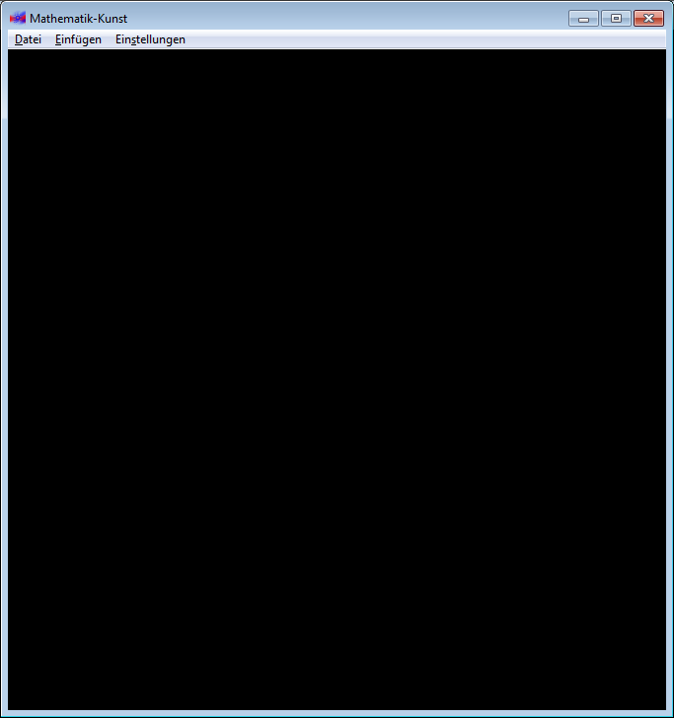

Einfügen Farbe
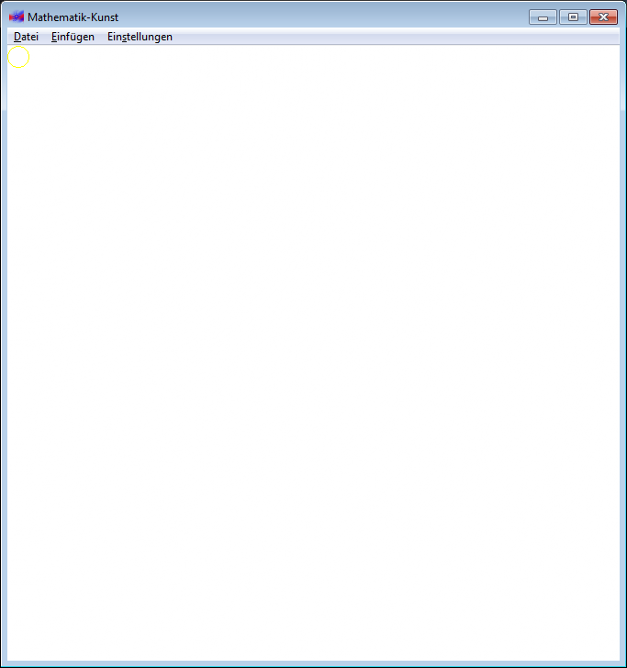 | <Beschreibung>

Farbeigenschftaen Dialog
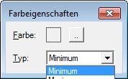  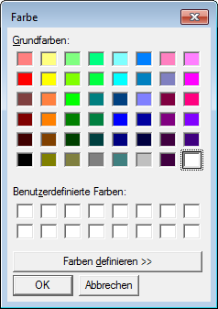 | <Beschreibung>

Farbe – gelb - Minimum
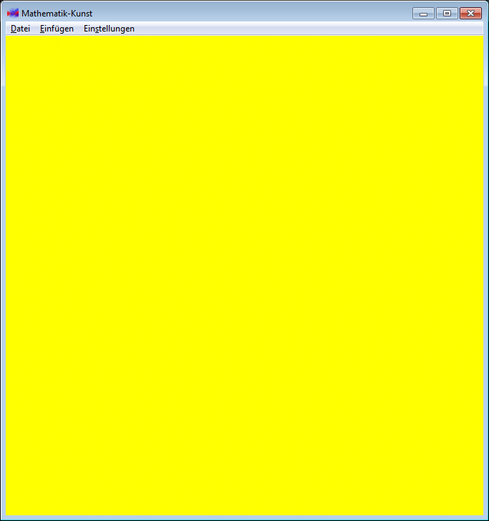 | <Beschreibung>

Farbe – gelb - Maximum
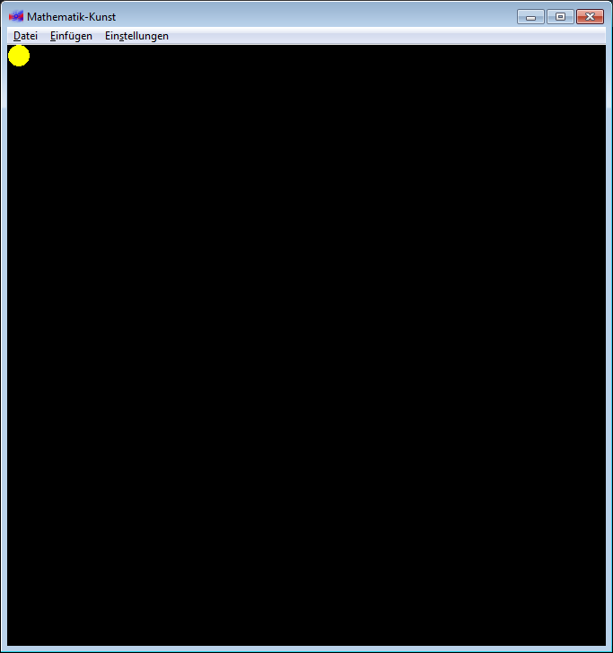 | <Beschreibung>

Einstellung Rahmen sichtbar
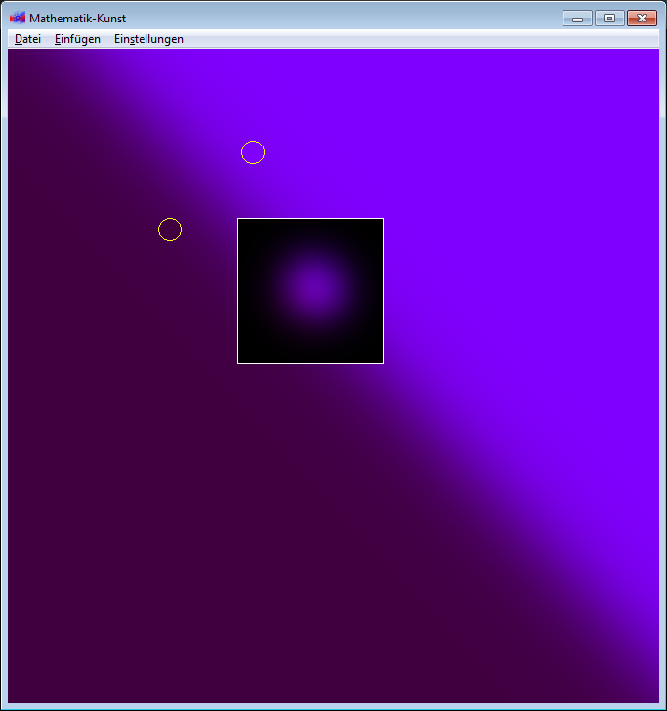  Rahmen aktiv:  Rahmen inaktiv:  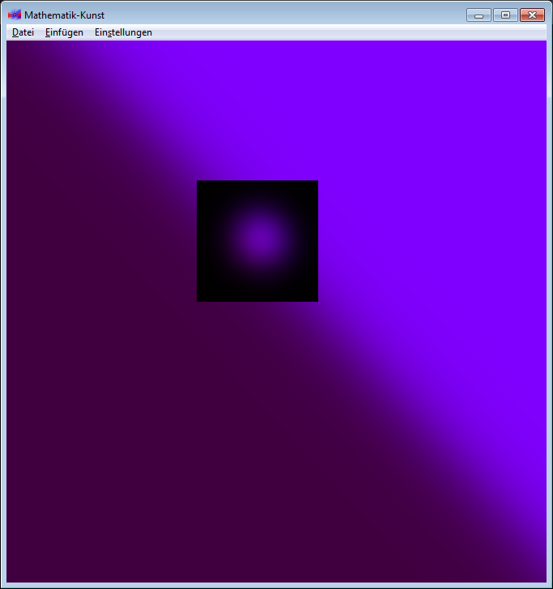 | <Beschreibung>

Farbe:
weiß
minimum
Funktion:
SinCos

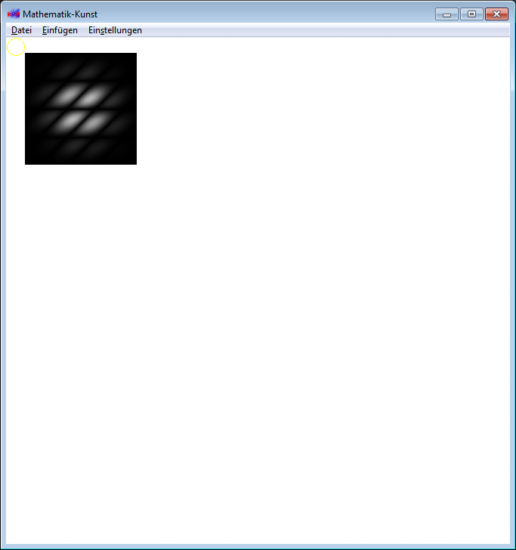 | Fenster nimmt Farbe an,  Funktion hat Hintergrund schwarz mit Übergang zu weiß in Funktionszentrum.

Farbe:
weiß
minimum/maximum
Funktion:
SinCos
Funktion:
SinCos

Farbe Minimum:  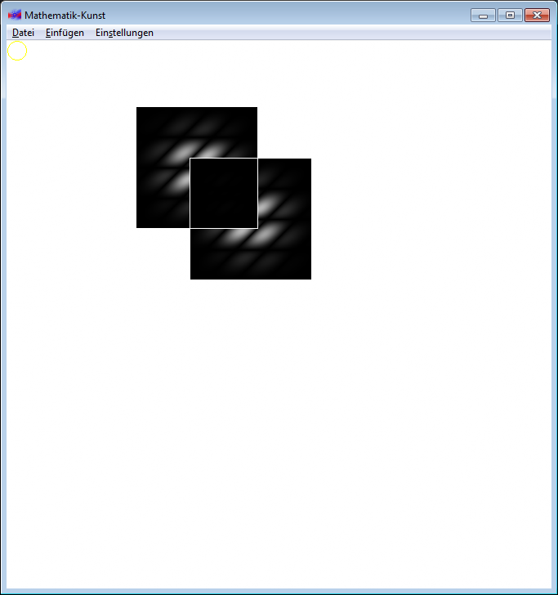  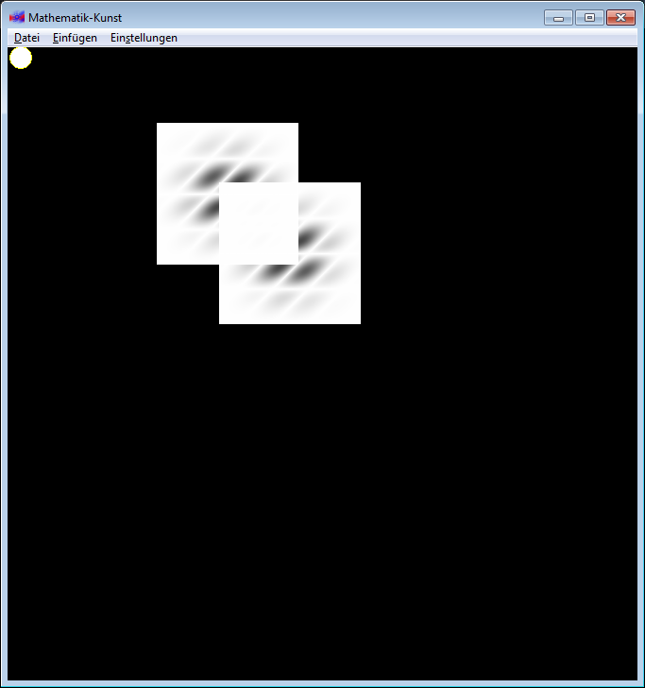  Farbe Maximum:  Zwei Farben (weiß – max,blau -max)  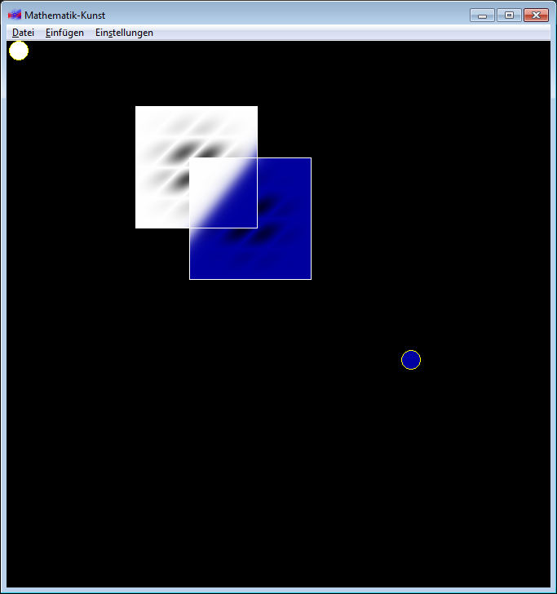  Drei Farben (weiß-max, blau-max, grün-min)  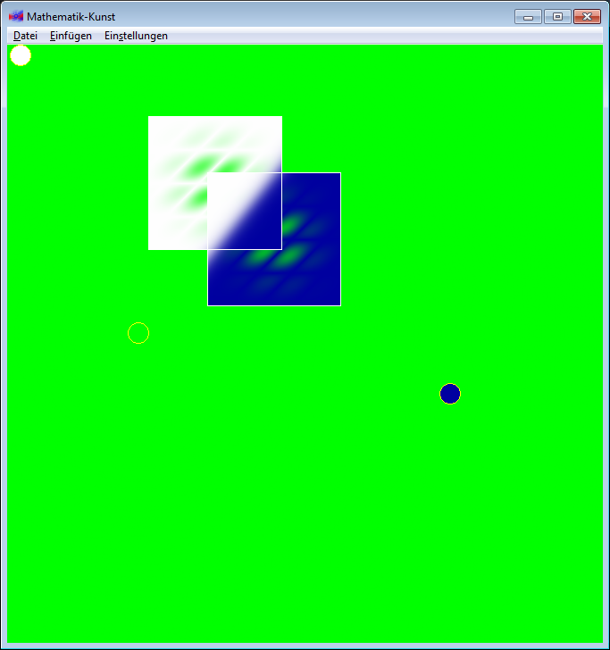 | Im Überlappungsgebiet wird die Hintergrundsfarbe zur Maximumsfarbe.

Funktionsdialog
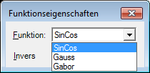  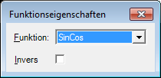 | <Beschreibung>

Farbe:weiß min
Funktion: SinCos

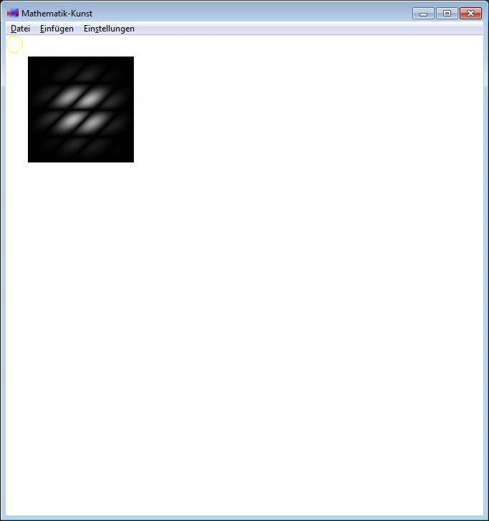 | <Beschreibung>

Farbe:weiß min
Funktion: SinCos invers
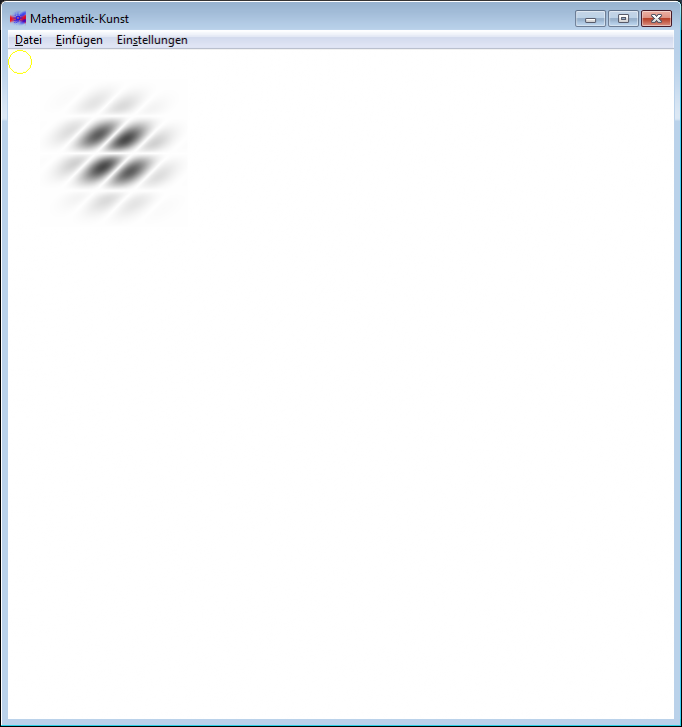 | <Beschreibung>

Farbe weiß min links oben
blau min rechts unten
weiß max links unten
blau max rechts unten
Funktionen von links unten nach rechts oben
SinCos
Gauss
Gabor
Gabor invers
Gauss invers
SinCos invers

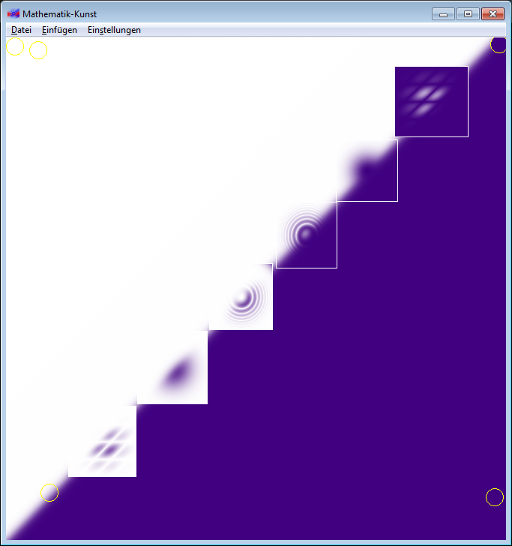 | <Beschreibung>

<Titel>
<Screenshot ALT+Druck> | <Beschreibung>

<Titel>
<Screenshot ALT+Druck> | <Beschreibung>

<Titel>
<Screenshot ALT+Druck> | <Beschreibung>

<Titel>
<Screenshot ALT+Druck> | <Beschreibung>

<Titel>
<Screenshot ALT+Druck> | <Beschreibung>

<Titel>
<Screenshot ALT+Druck> | <Beschreibung>

<Titel>
<Screenshot ALT+Druck> | <Beschreibung>

<Titel>
<Screenshot ALT+Druck> | <Beschreibung>

<Titel>
<Screenshot ALT+Druck> | <Beschreibung>

